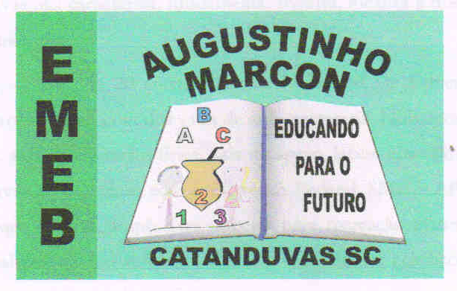 | Escola Municipal de Educação Básica Augustinho Marcon.  Catanduvas, outubro de 2020.  Diretora: Tatiana Bittencourt Menegat.  Assessora Técnica Pedagógica: Maristela Apª. Borella Baraúna.  Assessora Técnica Administrativa: Margarete Petter Dutra.  Professora: Gabriela Abatti,  3º ano

AULA 02 - SEQUÊNCIA DIDÁTICA – EDUCAÇÃO FÍSICA
12 A 16 DE OUTUBRO

NOME DA ATIVIDADE: PRECISÃO COM PÊNDULO

Nesta atividade será necessário bolinhas, copos descartáveis ou plástico, litros de garrafa pet e precisarão confeccionar um pêndulo. Confecção do pêndulo: Um cabo de vassoura na ponta amarrar um barbante e na ponta do barbante uma sacolinha com um pano dentro. Deverão posicionar os copos e litros a uma distância que o pêndulo alcance tendo que derrubar todos com precisão depois de ter derrubado todos deverá erguer os copos e colocar as bolinhas m cima do copo e deverão derrubar somente as bolinhas. No grupo do WhatsApp irá um vídeo explicativo da atividade.

Duração: 30 minutos.

